בסיעתא דשמיא שם __________________________
צפון הארץ – חלוקה לאזורי משנה
מבחן בגיאוגרפיה

חלק א': את צפון הארץ מחלקים לשישה אזורי משנה.
השלימי את הטבלה על פי הקריטריונים הכתובים בראש כל עמודה על שלושה מאזורי הצפון:
שם  אזור המשנה | הנוף  האופייני לאזור | עיר  השוכנת באזור | - האם קל להתיישב באזור ומדוע?  - ממה מתפרנסים התושבים?  (עני על שאלה 1 מתוך 2)

חלק ב':
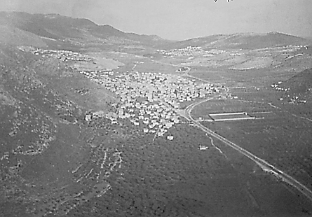
קשרי בין התמונות שלפניך למושגים המתאימים:
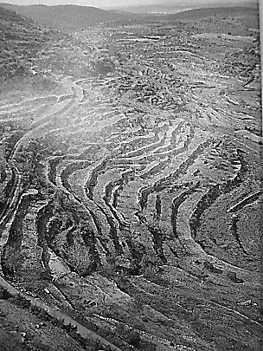
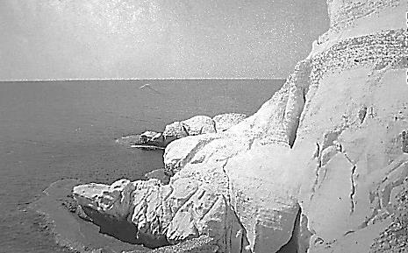

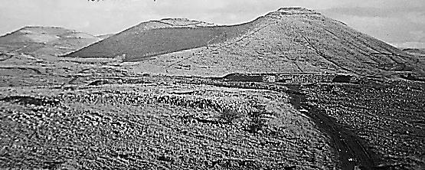
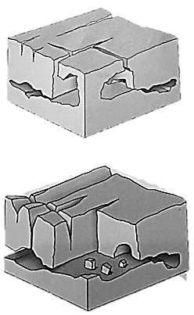
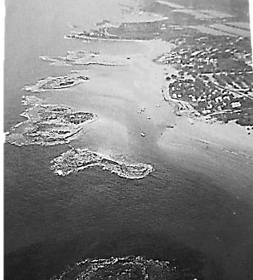
– מדרגות חקלאיות (טרסות) - קרסט – נקרות – קו חוף מפורץ – בקעת בית כרם – הרי געש

בסיעתא דשמיא
חלק ג'
עני על השאלות הבאות:
- מדוע קשה להתיישב בהרים? (2 סיבות)
____________________________________________________________________________________________________________________________________________________________________________________________
- מה ההבדל בין ההתיישבות בגליל העליון בעבר לבין ההתיישבות באזור כיום?
________________________________________________________________________________________________________________________________________________________________
- היכן ממוקמים היישובים בהרי הגליל התחתון? מדוע? כתבי 2 סיבות.
____________________________________________________________________________________________________________________________________________________________________________________________
- אילו תופעות מצויות באזור הבקע הסורי אפריקני?
- ________________________ ב. _____________________________ ג. ______________________________
- מהי אדמת בזלת? כיצד נוצרה?
____________________________________________________________________________________________________________________________________________________________________________________________
- מהי תרומתו של החרמון למשק המים בארץ ישראל?
______________________________________________________________________________________________

חלק ד'
כתבי נכון או לא נכון:

- ההתיישבות בהר אינה קלה כי השימוש באמצעים טכנולוגיים עולה כסף רב. __________
- ברמת הגולן גובה האזור אינו אחיד לכל אורכו. __________
- הנהר היחיד בארץ ישראל הוא נהר הירדן הנשפך מהכרמל אל הים התיכון. __________
- נחלים רבים חוצים את רמת הגולן . __________
- מיקום היישובים בבקעות סיפק לתושבי הגליל התחתון הגנה טובה יותר
מאשר על מורדות ההרים. __________
- העיר ציפורי מכונה כך משום שהיא יושבת בראש ההר כציפור. __________
- הבקע הסורי אפריקני הוא עמק מעמקי הצפון. __________
- בצפון הארץ חמישה עמקים רחבי ידיים: חולה, כנרות, בית שאן, חרוד ויזרעאל. __________
- את מישור החוף הצפוני מחלקים ל – 2 חלקים: מישור חוף הכרמל ומפרץ חיפה. __________
- רכס ראש הקרה מכונה גם יסוד המעלה. __________
- פני השטח של רמת הגולן מכוסים באדמת סחף פורייה המתאימה לעיבוד חקלאי. __________
- הגולן והחרמון הם אזורים הרריים גבוהים, בעלי אקלים גשום וקר בחורף. __________
- רכס ראש הנקרה מכונה גם "סולם צור" מפני שאדמתו עשויה מסלע הצור. __________
- עמקי הצפון נמצאים במרכזו של אזור הררי וקשה למעבר. __________
- בקעת בית כרם היא בקעה צרה וארוכה המחברת בין הגליל העליון לגליל התחתון. __________

בהצלחה רבה!

